相生市国土利用計画

（案）

相生市

目　次

前文 1

第１　土地利用に関する基本構想

１　土地利用の現状と課題 2

２　土地利用の基本方針 6

第２　土地の利用目的に応じた区分ごとの規模の目標及び地域別の概要

１　土地の利用目的に応じた区分ごとの規模の目標 10

２　地域別の概要 12

第３　第２に掲げる事項を達成するために必要な措置の概要

１　公共の福祉の優先 15

２　国土利用計画法等の適切な運用 15

３　地域整備施策の推進 15

４　国土の保全と安全性の確保 15

５　環境の保全及び快適性の確保 16

６　利用目的に応じた区分ごとの措置の概要 16

７　総合的なマネジメントの推進 18

第４　適正かつ合理的な土地利用を図るための基本となる区域の区分

１　土地利用区域の区分 19

２　土地利用構想図 20

前　文

　　この計画は、相生市総合計画に示される将来像を土地利用の観点から実現し、国土利用計画法第８条の規定に基づき、長期にわたって安定した均衡ある土地利用を確保することを目的として、相生市の区域における土地の利用に関して基本的な事項を定めるものであり、全国の区域及び兵庫県の区域について定める土地利用の計画（全国計画及び県計画）を基本として策定するものです。

　　なお、この計画は今後の土地利用をめぐる社会・経済情勢の変化を踏まえ、必要に応じて見直しを行うものとします。

第１　土地利用に関する基本構想

１　土地利用の現状と課題

（１）　市域の概要

　　　　本市は、兵庫県の南西部に位置し、東はたつの市、西は赤穂市・上郡町に、南は瀬戸内海、北は播磨科学公園都市に接しており、東西約８㎞、南北約２０㎞の細長い形で、総面積９０.４㎢を有しています。市域のほとんどが２００ｍから５００ｍの山地に囲まれ、天然の良湾である相生湾を取り囲む臨海部、湾奥の平地からなる市街地及び田園・山間部によって形成されています。

　　　　また、気候については、比較的雨が少なく温暖な瀬戸内海式気候で、平成２７年度実績では、年間平均気温は１５.０℃、年間降雨量は約　　　　１,４７２㎜と非常に住みやすい地域です。

　　　　本市の交通は、陸路として国道２号・２５０号及び山陽自動車道が横断し、鉄路としてＪＲ山陽本線・山陽新幹線の駅を有し、姫路市へはＪＲ山陽本線で約２０分、さらに神戸市へは約６０分、大阪へは新幹線で約５０分の距離にあり、交通利便性に恵まれています。

（２）　本市の社会的状況

　　　　本市の人口推移については、高度経済成長期である昭和３０年から昭和５０年までは、市内の主要産業である造船業の発展とともに人口増加が続き、昭和４９年には最多人口となる４２,１８８人でした。しかし、経済構造の変化により造船業が不況に陥り、その後は人口減少が続いています。

　　　　平成２２年国勢調査では、人口３１,１５８人、世帯数は１２,１４１世帯であり、年齢３区分別人口の割合をみると、年少人口が１１.６％、生産年齢人口が５９.０％、老年人口が２９.４％となっており、少子高齢化の傾向が続いています。地域的には市内中央部に人口が集中し、地域間での差が見られます。

　　　　本市は、造船を中心とする工業都市として発展し、本市で就業する就業人口は、昭和６０年頃までは第２次産業就業者が５割近くを占めていました。近年においては、脱造船の流れから産業構造にも変化が見られ、平成２２年には第２次産業就業者が３３.６％、第３次産業就業者が　　　６２.８％と変動しています。



図　人口及び世帯数の推移



図　年齢3区分別人口の推移



図　相生市で就業する産業分類別就業人口の推移

（３）　土地利用の現状と課題

　　ア　土地利用の現状

　　　　本市は、平地の少ない地形条件によって土地利用が制約されており、相生湾を取り巻く臨海部とそれに隣接する市街地、更にはそれらを取り巻く形で田園・山間部があるという三つに区分される都市構造となっています。

　　　　臨海部には、古くから大規模な工業用地が形成されており、相生湾の一部を埋め立てた造成地には、工業団地や都市施設等を配置し、相生港を埋め立てた造成地には、排水施設や文化施設等の公共施設の整備を進めてきました。

　　　　市街地については、相生湾の奥部を中心に都市機能が集積されるとともに、社宅として木造長屋が多く建設され、その周辺に大規模な住宅地も開発されるなど、都市基盤は約４０年以上前に整備されています。さらに、ＪＲ相生駅にかけ、公共サービス施設や商業施設が集積し、その背後に住宅地が広がっています。また、大型放射光施設「ＳＰｒｉｎｇ－８」等を擁する播磨科学公園都市の玄関口として、ＪＲ相生駅前に宿泊施設が建設されるなど、利便性が確保されています。

　　　　田園・山間部には、山あいの矢野川を中心とする河川沿いに農地が広がり、集落が点在し、それらの背後には豊かな森林を有しています。その森林は、災害の防止や水源のかん養等公益的機能を果たすとともに、その一部は西播丘陵県立自然公園や保安林に指定されています。

　　イ　土地利用の課題

　　（ア）安全安心なまちづくり

　　　　　近年の台風や集中豪雨、阪神・淡路や東日本での大震災等の自然災害は甚大かつ広範であり、被害が増加、深刻化する傾向にあります。そうしたなか、市民の安全安心に対する関心が高まり、災害に対する安全性の確保が求められています。

　　　　　そのため、水害、土砂災害の危険性が高い地域においては、治山・治水対策を図る必要があります。

　　　　　また、老朽住宅が密集した地域においては、空き家の増加に伴う防犯対策をはじめ、延焼や消防車等の緊急車両の進入が困難な状況もあるため、地域の特性に応じた防災対策を図る必要があります。

　　（イ）地域資源の保全と活用

　　　　　本市は、瀬戸内海国立公園や西播丘陵県立自然公園等の豊かな自然環境を有しています。この自然環境を次世代に引き継ぐため、その保全と景観への配慮や、適正な土地利用の規制・誘導が求められています。

　　　　　農村地域では、ほ場整備事業施行済みの優良な農地が広がり、農業振興のための生産基盤が整備されています。しかし、少子高齢化などに伴い、維持・存続が困難となっている集落が増加し、地域資源の活用ができずに耕作放棄地等の増加が懸念されます。

　　（ウ）土地の有効活用

　　　　　少子高齢化の進行、産業構造の変化等から、住宅地等の低・未利用地が増加してきており、この傾向は、今後人口減少が本格化するにつれて、更に拡大することが予想されます。特に、農村地域では、コミュニティや生活環境の維持が困難となる集落があるなど、地域の活性化が求められています。

　　　　　そのため、ストック活用を原則としながら、定住人口確保の観点等から地域の特性に応じた土地利用を図る必要があります。

　　（エ）総合的なマネジメント

　　　　　地域の様々な土地利用をそれぞれ個別のものとして捉えるのではなく、土地利用の相互の関係性や直接的・間接的に管理に参加する多様な主体との関わりが増大していることなどから、総合的に捉えていくことの重要性が高まっています。

　　　　　そのため、地域ごとの柔軟な対応のもと、次世代へ向けた土地利用について、総合的な観点から能動的にマネジメントを行っていくことが必要です。

２　土地利用の基本方針

（１）　土地利用の基本方針

　　ア　基本理念

　　　　土地は、現在及び将来における市民のための限られた資源であり、市民生活や社会経済等の活動基盤であることから、その利用のあり方は、地域の発展と深い関わりを有しています。

　　　　したがって、土地の利用にあたっては、市域及び各地域の自然的、社会的、経済的な特性と、相生市総合計画に掲げる将来像との整合性に十分留意し、本市の持つ豊かな自然環境や地域産業等の資源をより豊かなものにします。それにより、未来の世代に引き継ぐ、持続可能な定住性の高いまちづくりを目指し、総合的かつ計画的な土地利用を図ることを基本理念とします。

　　イ　基本的方向

　　（ア）安全安心なまちづくり

　　　　　市民生活を守るため、土砂災害に関する警戒避難体制の整備と治山・治水対策を進め、災害に対する安全性を高めるとともに、引き続き河川、ため池等の保全・改修に努めます。また、密集住宅地等の空き家については、所有者による適正管理の徹底、道路の隅切り等により消防車等緊急車両の進入路の確保等、地域の特性に応じた防犯・防災対策に努めます。

　　（イ）地域資源の保全と活用

　　　　　海や森林等の豊かな自然環境を保全するため、適正な土地利用の規制・誘導に努めます。また、農地については耕作放棄地にならないよう農業生産環境の充実を図ります。

　　（ウ）土地の有効活用

　　　　　住宅地等の都市的土地利用は、今後の人口減少社会を見据え、持続可能な定住性の高いまちづくりを進めるため、無秩序な市街地の拡大を抑制するとともに、空き家・空き地等の低・未利用地の有効活用により効率化を図るなど、地域の特性に応じた土地利用を図ります。

　　　　　さらに、主要幹線道路沿いについては、地域の活力を維持するため、周辺の環境に配慮しながら、地域特性や社会情勢の変化に応じた土地利用に努めます。

　　　　　また、農地や森林等の自然的土地利用については、食料の供給源や災害の防止など公益的機能の確保に配慮しながら、適切な利用と保全を図ります。

　　（エ）総合的なマネジメント

　　　　　土地は、市民生活及び生産の基盤であるとともに、防災や環境等の様々な面を有しています。また、近年では土地所有者だけでなく、企業や各種団体、行政等の多様な主体が関わりを持つようになっています。

　　　　　このため、土地利用にあたっては地域の主体的な取り組みを推進し、地域の実情にあったものとなるよう合意形成を図るとともに、土地利用の影響の広域性を踏まえ，地域間の適切な調整を図ります。

　　　　　農地や森林等については、その管理が行き届かないことが懸念される中、土地所有者等による適切な管理、行政による公的な役割の発揮に加え、地域住民やボランティア等の多様な主体が参画・連携できる取り組みを推進します。

　　　　　併せて、都市計画、農地の利活用、森林の保全、自然環境の保全、廃棄物の処理等に関する各種法令等の適切な運用を図るとともに、土地利用の現状や課題に対応するうえで、地域の実情にそぐわない場合は、県等関係機関と協議しながら、その解消に向けた取り組みに努めます。

（２）　利用目的に応じた区分ごとの基本的方向

ア　農地

　　　　農地は、食料の供給源であるとともに身近な緑地空間としても貴重な存在であることから、ほ場整備事業施行済みの優良農地は極力これを保全し、集落営農の組織化・法人化の推進、担い手への農地集積・集約等の生産体制の確立や、地域の特産物の生産振興を図り、農業経営の安定に努めます。

　　　　一方、市街化区域内の農地については、良好な都市環境、災害時の防災空間及び都市と緑・農との共生に配慮するなかで、計画的な土地利用を図ります。また、土地区画整理事業施行済み地区に残存する農地等については、宅地等への転換を促進します。

イ　森林

　　　　森林は、災害の防止や水源かん養等の多くの公益的機能を有しているとともに、野生動物との共存を図るためにも、貴重な自然環境として保全に努めることを原則とします。

また、市街地背後の森林等については、地域の貴重な資源でもあるため、無秩序な開発を抑制するなど、生活環境や周辺環境に十分配慮しながら、必要に応じて土地利用を図ります。

ウ　水面・河川・水路

　　　　水面・河川・水路については、近年における災害の実情や流況の変化等を考慮して、災害を未然に防止するため、各施設の適切な維持管理に努め、持続的な保全を図ります。

エ　道路

　　　　幹線道路については、広域ネットワークの充実による市街地での安全で円滑な交通確保及び利便性の向上のため、関係機関との調整を進めながら整備の促進を図ります。

　　　　生活道路については、安全で快適な生活空間を確保するため、道路の改良を図るとともに、適切な維持管理を図ります。

　　オ　住宅地

　　　　住宅地については、無秩序な拡大を抑制し、既存の住宅地の活用を図りながら、人口減少社会での定住人口確保に対応します。そのため、増加する空き家等の有効活用を図り、地域の実情に応じた土地利用の推進に努めます。

　　　　さらに、災害に強いまちづくりを進めるため、住環境の保全に配慮しながら、低・未利用地の有効活用によるオープンスペースの確保、道路の整備等、安全性の向上とゆとりのある快適な居住環境の確保を図ります。

　　カ　工業用地

　　　　工業用地については、低・未利用地の活用を図るとともに、既存の工業用地では、周辺との環境の調整を図りながら操業環境の充実を図ります。

　　キ　その他の宅地

　　　　相生駅及び市役所周辺の市街地においては、暮らしの機能を支える既存商業施設の活性化及び誘導を図るとともに、文化・観光施設等の集積するエリアにおいては、海の環境を活かした多くの交流人口が訪れるにぎわいの創出を図ります。

　　　　併せて都市計画道路の整備に努め、快適で魅力的な商業拠点の連携を図ります。

　　ク　その他

　　　　良好な市民生活にとって不可欠な公園施設、福祉施設等の公共施設としての土地利用については、多様化する市民ニーズへの対応に努めるとともに、子どもや高齢者をはじめ誰もが安全で安心して暮らせるよう配慮します。

第２　土地の利用目的に応じた区分ごとの規模の目標及び地域別の概要

１　土地の利用目的に応じた区分ごとの規模の目標

（１）　目標年次

　　　　この計画の目標年次は平成３７年とし、中間年次は平成３２年、基準年次は平成２７年とします。

（２）　目標人口

　　　　土地の利用に関して、目標人口は約２７，０００人と想定します。

　　　　※相生市もっと活力上昇計画（相生市人口ビジョン）より

（３）　土地の利用区分

　　　　農地、森林、宅地等の地目別区分とします。

（４）　利用区分ごとの規模の目標

　　　　土地の利用区分ごとの規模の目標については、利用区分別の現況及び変化に関する調査に基づき、将来人口及び利用区分別に必要な土地面積を予測し、実態との調整の上、別表のとおり定めます。

（別表）土地の利用目的に応じた区分ごとの規模の目標

|  |  |  |  |  |  |  |
| --- | --- | --- | --- | --- | --- | --- |
| 利用区分 | | 面積(ha) | | 構成比(%) | | 増減(ha) |
| 平成２７年 | 平成３７年 | 平成２７年 | 平成３７年 | 平成２７～３７年 |
| 農　地 | | **４９６** | **４６３** | **５．５** | **５．１** | **△３３（↘）** |
|  | 田 | ４６８ | ４３６ | ５．２ | ４．９ | △３２（↘） |
| 畑 | ２８ | ２７ | ０．３ | ０．２ | △１（↘） |
| 森　林 | | **６，８１４** | **６，７１７** | **７５．４** | **７４．４** | **△９７（↘）** |
|  | 国有林 | ２ | ２ | ０．１ | ０．１ | ０（→） |
| 民有林 | ６，８１２ | ６，７１５ | ７５．３ | ７４．３ | △９７（↘） |
| 原野等 | | － | － | － | － | － |
| 水面・河川・水路 | | **１６１** | **１６１** | **１．８** | **１．８** | **０（→）** |
|  | 水　面 | ５１ | ５１ | ０．６ | ０．６ | ０（→） |
| 河　川 | ７８ | ７８ | ０．９ | ０．９ | ０（→） |
| 水　路 | ３２ | ３２ | ０．３ | ０．３ | ０（→） |
| 道　路 | | **３０６** | **３０７** | **３．３** | **３．４** | **１（↗）** |
| 宅　地 | | **５３３** | **５６４** | **５．９** | **６．２** | **３１（↗）** |
|  | 住宅地 | ２８２ | ２９１ | ３．１ | ３．２ | ９（↗） |
| 工業用地 | １９９ | ２１７ | ２．３ | ２．４ | １８（↗） |
| その他宅地 | ５２ | ５６ | ０．５ | ０．６ | ４（↗） |
| その他 | | **７３０** | **８２８** | **８．１** | **９．１** | **９８（↗）** |
|  | ゴルフ場 | ８５ | ８５ | ０．９ | ０．９ | ０（→） |
| その他 | ６４５ | ７４３ | ７．２ | ８．２ | ９８（↗） |
| 合　計 | | **９，０４０** | **９，０４０** | **１００．０** | **１００．０** | **０（→）** |

２　地域別の概要

（１）　地域区分

　　　　地域区分は、自然的、歴史的等の社会的条件を前提として次のように設定します。

ア　中央部地域

　　　　本市の主要な都市機能が集積する国道２号以南のＪＲ相生駅周辺、市役所周辺を含む既成市街地や国道２号以北の計画的に整備された市街地、市街地背後の山林等で構成される地域です。

イ　南部地域

　　　　相生湾沿いの工業地域及び湾南部の小規模な農漁村集落、その周辺の山林等で構成される地域です。

ウ　北西部地域

　　　　中央部地域の西に広がる国道２号沿いの農村集落と市域北部の森林に囲まれた農村集落等で構成される地域です。

地域区分表

|  |  |
| --- | --- |
| 地域区分 | 区分別 |
| 中央部地域 | 相生一～六丁目、大谷町、川原町、旭一～六丁目、陸、陸本町、大石町、垣内町、栄町、本郷町、那波本町、那波東本町、那波南本町、那波西本町、那波大浜町、大島町、竜泉町、那波野一～三丁目、那波野、那波野（石角）、古池本町、古池一・二丁目、向陽台、赤坂一・二丁目、双葉一～三丁目、緑ヶ丘一～四丁目、青葉台、佐方一～三丁目、千尋町、山崎町、西谷町、山手一・二丁目、菅原町、ひかりが丘、池之内、汐見台 |
| 南部地域 | 桜ヶ丘町、野瀬、相生（鰯浜、葛ヶ浜、坪根） |
| 北西部地域 | 若狭野町（野々、入野、鶴亀、東後明、西後明、上松、八洞、寺田、下土井、出、福井、若狭野、雨内）、  矢野町（瓜生、上、菅谷、二木、真広、下田、上土井、小河、森、中野、金坂、釜出、榊、能下） |

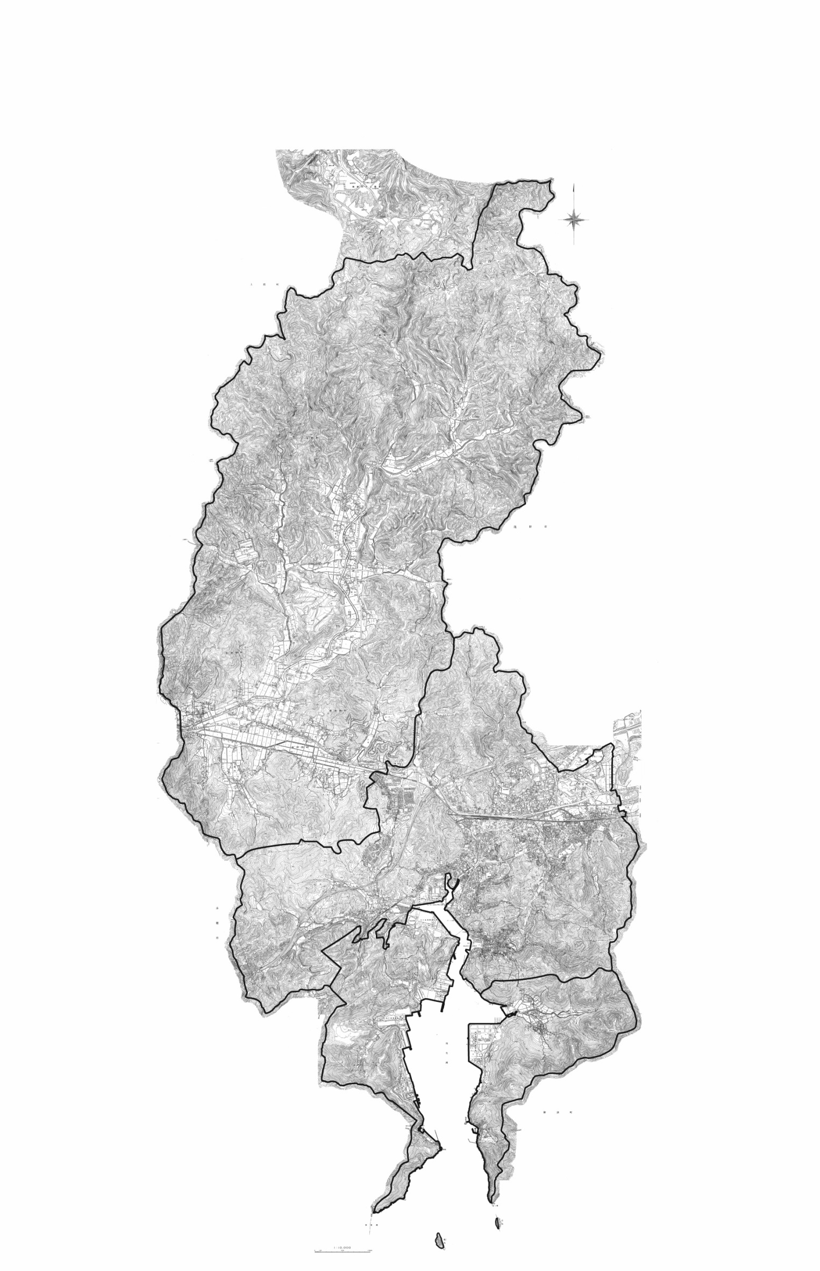

北西部地域

南部地域

中央部地域

地域区分図

（２）　地域区分ごとの土地利用の目標

ア　中央部地域

　　　　本市の中心的な役割を担う都市拠点が集積するＪＲ相生駅周辺及び市役所周辺の中心市街地については、行政、商業・業務、観光・交流等の様々な都市機能の充実を図ります。それ以外の市街地では、良好な住環境の形成を図るとともに、家屋等が密集している地区では、災害に対する安全性の向上のため、低・未利用地のオープンスペース等への活用を図ります。

　　　　さらに、道路・公園等の都市基盤施設の適切な整備等により、住環境整備を図ります。

　　　　また、幹線道路沿道においては、その利便性を活かした施設等の誘導により、沿道のにぎわいの形成を図るとともに、土地区画整理事業施行済み地区の市街化区域内農地等については、宅地等への転換を促進します。

　　　　その他の市街化区域内農地については、営農意欲等を踏まえながら、良好な都市環境、災害時の防災空間及び都市と緑・農との共生に配慮するなかで、計画的な土地利用を図ります。

　　　　市街地背後の森林については、環境保全や防災、景観形成等の観点から適切な保全・活用を図ります。

イ　南部地域

　　　　この地域の工業集積地については、今後も工業用地として工業施設の集積や操業環境の充実を図ります。

　　　　農漁村集落については、ほ場整備事業施行済みの優良農地や森林との調和に配慮しながら、持続可能な集落環境の保全を図ります。

　　　　また、森林については、公益的機能を有するだけでなく、国立公園に指定された自然環境の景観形成として保全するとともに、恵まれた眺望等を活かした観光資源としての活用の展開を図ります。

ウ　北西部地域

　　　　この地域は、ほ場整備事業施行済みの優良農地が多いため、その保全に努め、生産性の向上を図ります。また、公益的機能を有する森林については、適切に保全するとともに、豊かな緑を活かした環境・レクリエーション的な活用を図ります。

　　　　農村集落では、農地や森林との調和に配慮しつつ、生活基盤の整備や維持管理等により、持続可能で良好な集落環境の保全と創造を図り、地域の維持・活性化につながるよう、主要幹線道路の交差点周辺等の交通の要所について、計画的に土地利用を図ります。

第３　第２に掲げる事項を達成するために必要な措置の概要

１　公共の福祉の優先

　　土地については、土地基本法の理念に基づき、公共の福祉を優先させるとともに、その所在する地域の自然的、社会的、経済的及び文化的諸条件に応じて適正な利用が図られるよう努めます。このため、その他土地利用計画に基づき、各種の規制措置、誘導措置等を通じた総合的な対策の実施を図ります。

２　国土利用計画法等の適切な運用

　　国土利用計画法及びこれに関連する土地利用関係法令の適切な運用により、土地利用の計画的な調整を推進し、適正な土地利用の確保と地価の安定に努めるとともに、市民の理解と合意形成を図ります。

３　地域整備施策の推進

　　地域の個性や多様性を活かしつつ、地域間の機能分担と交流・連携を促進し、地域の活性化と自立的な発展により、本市の均衡ある発展を図ります。

　　そのため、相生市総合計画に基づき、本市の地域資源と特性を活かした地域整備施策を推進します。

　　その際、事業の計画等の策定に当たっては、社会的側面、経済的側面、環境的側面等について総合的に配慮します。

４　国土の保全と安全性の確保

　　河川やため池、海岸等については、水害等の自然災害から土地等の財産や市民生活を守るため、継続的な維持管理による機能確保を図ります。

　　また、森林については災害を未然に防ぐなどの公益的機能の充実を図るため、適正な維持管理と治山事業等を行うとともに、無秩序な開発の未然防止に努めます。

　　さらに、道路や住宅地については、交通安全施設の整備やオープンスペースの確保を図り、交通事故や火災等の人的災害から市民生活を守るとともに、高齢者や障害のある人にも配慮したユニバーサルなまちづくりを推進し、防災・安全面に配慮した計画的な整備を図ります。

５　環境の保全及び快適性の確保

　　海や森林等の豊かな自然環境については、生態系に配慮しつつ、保全と育成に努めるとともに、自然保護に対する市民意識の高揚を図ります。

　　また、地球温暖化の防止のため、環境に配慮した生活スタイルなどへの転換を促進するとともに、廃棄物の適正処理においては、再利用や再資源化等の取り組みを進めます。

　　一方、自然と調和し快適に暮らせる環境整備を図るため、公園・緑地の管理と景観に配慮した道路等の整備を行うとともに、ユニバーサルデザイン化を推進します。

６　利用目的に応じた区分ごとの措置の概要

（１）　農地

　　　　農地は、農業生産基盤の効率化、安定化のため、集落営農等生産体制の確立を図ります。また、利用度の低い農地については、特産物の栽培支援等により、有効活用に努めます。

　　　　市街化区域内の農地については、良好な都市環境、災害時の防災空間及び都市と緑・農との共生に配慮するなかで、計画的な土地利用を図り、土地区画整理事業施行済み地区に残存する農地等については、宅地等への転換を促進します。

（２）　森林

　　　　森林は、有する公益的機能を維持保全するとともに、自然環境体験の場やレクリエーションの利用の場として活用を図ります。

（３）　水面・河川・水路

　　　　水面・河川・水路については、治水機能の維持管理に努めます。

（４）　道路

　　　　道路は、災害に強い快適な道路の整備を図るとともに、交通安全施設等の整備による安全で円滑な交通の確保に努めます。

（５）　住宅地

　　　　住宅地は、空き家バンクをはじめとする既存ストック及び特別指定区域制度の有効活用を図るなど持続的な利用を図ります。

　　　　また、土地所有者等の管理意識の高揚に努め、低・未利用地の活用を促進するとともに、安全性の向上とゆとりのある快適な居住環境の確保を図ります。

（６）　工業用地

　　　　工業用地は、企業立地の動向や経済情勢の変化等に対応し、低・未利用地の活用を促進するとともに、地域社会との調和や周辺環境に配慮しながら、操業環境の充実を図ります。

（７）　その他の宅地

　　　　それぞれの機能が効率的に発揮できるよう、立地条件や社会状況等の変化を勘案し、地域の実情に応じて積極的に有効利用の促進を図ります。

（８）　措置における留意事項

　　　　土地利用については、地域の実情にあったものとなるよう、地域の合意形成を図るとともに、地域間調整を図ります。

　　　　このため、公共事業による土地利用の改変にあっては、事業計画等の策定段階において地域住民の参画を進め、民間開発等による土地利用の改変にあっては、事前に地域との合意形成が行われるよう促します。

　　　　また、その影響が広域にわたる場合は、地域間の適切な調整を促します。

７　総合的なマネジメントの推進

　　農地や森林等の管理が行き届かないことが懸念される中、土地所有者以外の者がそれぞれの特徴を活かし、土地の管理に参加することは、土地の管理水準の向上に資するだけでなく、地域への愛着を持つきっかけや、交流促進、土地所有者の管理に対する関心の喚起など適切な土地利用に資する効果が期待できます。

　　このため、土地所有者等による適切な管理、行政による公的な役割の発揮に加え、地域住民やボランティア等による森林づくり活動や農地の保全管理活動への参加といった直接的な管理や、地産地消や地元産品の購入、緑化活動に対する寄付等の間接的な管理につながる取り組みへの多様な主体の参画・連携を促進します。

第４　適正かつ合理的な土地利用を図るための基本となる

　　　区分の区分

１　土地利用区域の区分

相生市総合計画における市の将来像の実現を目指し、総合計画の将来構想図等を踏まえつつ、市域における秩序ある土地利用を推進するため、土地利用の現況、地域特性等を考慮し、長期的展望にたった土地利用区分を次のように設定します。

|  |  |
| --- | --- |
| 区域 | 内容 |
| 都市形成区域 | 中央部既成市街地及び土地区画整理事業施行済み地区等の行政、商業・業務、観光・交流等の都市機能が充実し、道路など生活基盤は整備され、生活環境の利便性が高い地域を都市形成区域とする。 |
| 集落環境区域 | 南部及び北西部地域の農業生産基盤を活かしながら生活する農漁村地域を集落環境区域とする。 |
| 自然環境保全区域 | 豊かな自然景観の保全に努めるとともに、災害の防止や水源かん養等の公益的機能の維持保全が必要な区域を自然環境保全区域とする。 |
| 自然環境活用区域 | 公益的機能の維持保全に配慮しながら、キャンプ場やゴルフ場等の自然を活用する区域を自然環境活用区域とする。 |
| 工業振興区域 | 企業の立地促進を図る地域として、相生湾臨海部に位置する工業地域を工業振興区域とする。 |
| 保留・調整区域 | 土地利用転換が見込まれるが、現段階においては転換時期等が決定していない区域を保留・調整区域とする。 |
| 特定空間区域 | 生活環境の維持のため、公共公益施設や商業・産業施設等の土地利用を検討する地域を特定空間区域とする。 |

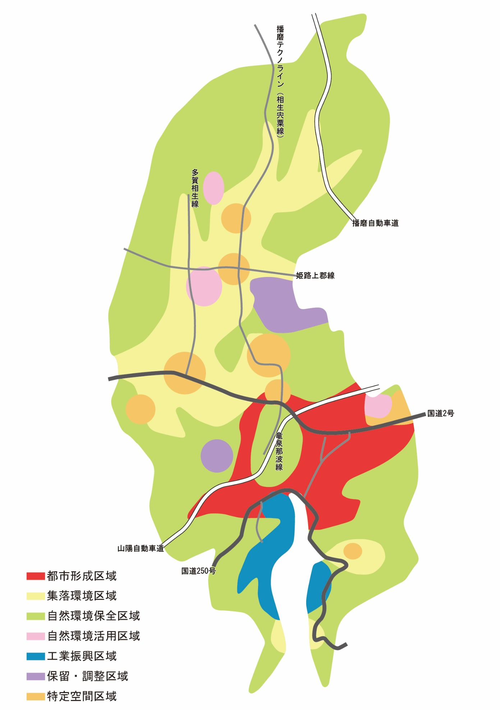２　土地利用構想図